Муниципальное бюджетное общеобразовательное учреждение Кочуновская основная общеобразовательная школа

Проектная работа
Выгодный способ посадки картофеля

Автор: Другова Татьяна,
учащаяся 7 класса,
Руководитель: Жбанова Е.В.,
учитель экономики
Кочуново
2025

Содержание

Введение ……………………………………………………………………3-4
1. Теоретическая часть……………………………………………………..5-6
1.1. Способы посадки картофеля………………………. …………………7-16
2.Практическая часть……………………………………………………….17-18
2.1. Проведение исследования……………………………………………..18
2.2. Анализ проведенного исследования………………………………….18
Заключение………………………………………………………………….19
Список использованной литературы………………………………………20
Приложение………………………………………………….........................21

Введение
Говорят, что картофель - второй хлеб. Картофель так же, как и хлеб важен для нас. Для посадки используют семенной картофель, который с осени отбирают отдельно.
Актуальность выбранной мной темы заключается в том, что картофель - ценная овощная продовольственная,техническая культура, обладающая лекарственными свойствами,производство которой можно увеличить, размножая картофель разнымиспособами, при этом экономя посадочный материал.
В конце мая после посадки картофеля осталось немного семенного материала. Я решила провести эксперимент: посадить на небольшом участке земли несколько картошин. Меня заинтересовала посадка картофеля.
Какая же вырастет картошка ?И у меня возникло желание понаблюдать за этим явлением.
Гипотеза: я предположила, чем крупнее семена, тем крупнее вырастут клубни картофеля.
Объект исследования: картофель.
Предмет исследования: способы посадки картофеля.
Цель исследования: вырастить картофель из разных по размеру семян.
Задачи:
1.Изучить теоретический материал по данной теме;
2.Провести эксперемент «Посадка картофеля».
3.Проанализировать полученные результаты.
4.Оформление исследовательской работы.

Методы исследования: наблюдение, эксперемент, изучение СМИ, литературы.
Картофель является практически самой распространенной культурой во многих странах. Он может обеспечить организм человека важными минералами и витаминами, входит в состав многих блюд. Его широко используют не только как продовольственную культуру, но и как на корм в животноводстве, а также при технологической переработке. Рост пищевого потребления картофеля в значительной мере обеспечивает за счет личных подсобных хозяйств населения.
Теоретическая значимость моего исследования заключается в том, что многие дети и взрослые, возможно обратят внимание на моё исследование, и сделают выводы размножая картофель разными способами, подтверждая их действиями.
Практическая значимость исследования состоит в том, что оно может быть использовано детьми для повышения образовательного уровня, учителем технологии для объяснения тем и проведения занимательного урока

1. Теоретическая часть

Картофель — это вегетативно размножаемая культура и только в определенных случаях, чаще всего в селекционной практике выращивается из семян. Клубень картофеля представляет собой видоизменённый стебель. В молодом возрасте он имеет мелкие чешуйчатые листочки, в пазухах которых закладываются 3 - 4 покоящиеся почки. Из них в дальнейшем образуются глазки. При прорастании глазка в рост трогается только одна главная почка, а остальные прорастают в том случае, если росткам главной почки обломились. Ростки, выросшие из боковых почек, обычно слабее ростков главной почки. Клубни образуются на столонах (подземных стеблевых образованиях), которые сформированы из спящих почек нижней части клубня. Концы столонов по мере развития растения утолщаются и постепенно превращаются в клубни.
Форма клубней округлая, овальная, округло-овальная, удлиненная, с различной глубиной глазков. Эти признаки зависят от сорта. Окраска клубней также различна: белая, желтая, розовая, красная, красно-фиолетовая, сине-фиолетовая. Куст картофеля состоит большей частью из 4 - 8 облиственных стеблей. Поверхность листа гладкая или морщинистая. С нижней стороны выступает сеть жилок.
Цветки картофеля собраны в соцветия, расположенные на общем цветоносе. Картофель – самоопыляющееся растение, но бывают случаи перекрестного опыления.

Картофель возделывают почти во всех районах нашей страны. Клубни его способны прорастать при 6-8⁰С, оптимальная температура для роста ботвы 20-21⁰С, но для нормального клубня образования необходима более умеренная температура почвы (15-18⁰С).
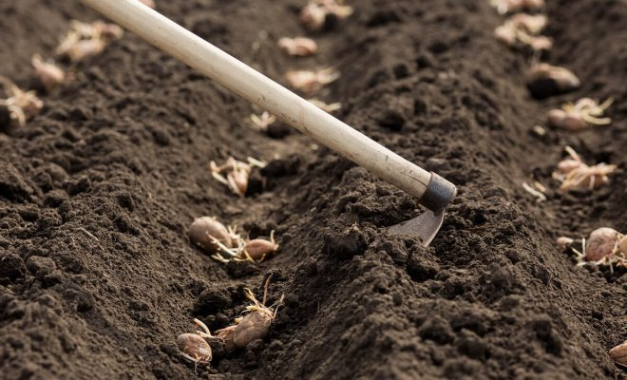
Май – время активной посадки картофеля. И головной боли всех дачников – как сэкономить место на участке и грамотно организовать картофельные грядки на фоне остальных посадок, да чтобы еще и метод оказался эффективным, принеся осенью побольше урожая картошки.
На самом деле разнообразных способов посадки картофеля существует не два и не три, а больше десятка. Предлагаю вам ознакомиться с самыми популярными и хорошо себя зарекомендовавшими методами посадки "второго хлеба" и выбрать тот, который подойдет именно для вашего участка.

1.1. Способы посадки картофеля

1. Посадка картофеля под лопату
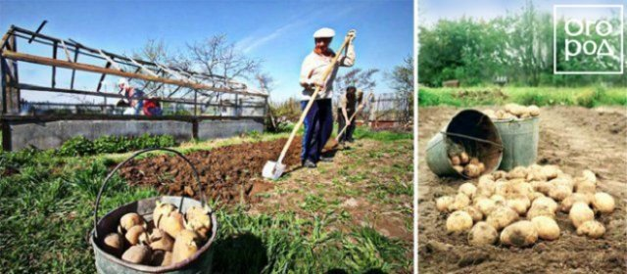
Этот старый "дедовский" метод посадки картофеля известен абсолютно всем. Простой и бесхитростный – тем не менее, он прекрасно работает и остается базовым для подавляющего большинства дачников, не имеющих желания или времени заморачиваться новомодными способами.
Через каждые 30 см на вспаханном поле лопатой делают лунки 5-10 см глубиной и раскладывают в них клубни картофеля (предварительно желательно прогреть их на солнце в течение 2 недель для образования ростков). Далее в лунку добавляют компост, перегной или нитроаммофоску и засыпают грунтом. Междурядья оставляют около 70 см. После завершения посадки участок выравнивают граблями для предупреждения потерь влаги.
Главная тонкость этого метода заключается в правильном выборе времени посадки клубней. Почва у поверхности должна прогреться не менее чем до 7-8°С, а ниже грунт должен быть полностью оттаявшим на глубину не менее 30-40 см. Нельзя и опоздать – иначе уйдет полезная весенняя влага, и урожай будет меньше и позднее.
Плюсы:
- способ подходит абсолютно для всех участков любого размера и конфигурации, не требует сложной техники.
Минусы:
- клубни на небольшой глубине сильно зависят от погоды – в дождливое лето корешки картофеля могут подгнивать, а новые клубни напитывать слишком много влаги и плохо храниться;
- в теплой и влажной почве есть риск подхватить фузариоз, а в холодной и влажной – ризоктониоз.

2. Посадка картофеля под солому
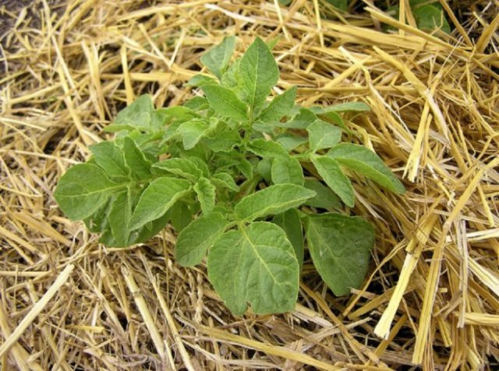
Еще один, крайне упрощенный, метод посадки картофеля для тех огородников, у которых совершенно нет лишнего времени – выращивание картошки на соломе. Клубни просто раскладывают по рыхлой увлажненной поверхности грядки, слегка вдавливая, на расстоянии 30-40 см друг от друга. Хорошо если на участке с осени земля с травой перевернута лопатой корнями вверх – к весне на небольшой глубине вы получите перепревшую травяную массу в качестве прекрасного удобрения для картофеля. Можно также припорошить место будущей посадки золой.Разложенные клубни слегка присыпают грунтом или сразу накрывают 20-25-сантиметровым слоем соломы. Это укрытие служит одновременно и мульчей, и препятствием для сорняков, и отличным влагоудерживающим материалом. Нужно лишь будет периодически добавлять солому при необходимости (имитация обычного окучивания) да собирать колорадского жука. При таком методе выращивания первый урожай картофеля пробуют уже через 12 недель.
Плюсы:
- не нужно окучивать и часто поливать картошку, почти отсутствуют сорняки и необходимость прополки;
- после уборки солому оставляют на земле – к весне получают рыхлую удобренную почву.
Минусы:
- под соломой разводятся полевые грызуны и слизни;
- способ нельзя применять на участке, где растет пырей.

3. Посадка картофеля под пленку
Черная пленка или нетканый материал – выбор тех дачников, которые хотят ускорить получение урожая. Основан метод на способности темных поверхностей активно притягивать и поглощать солнечное тепло.По этому методу посадки картофеля перекопанный и обогащенный удобрениями (например, раствором из 10 л воды, 30 г хлористого калия, 1 г медного купороса и 60 г суперфосфата) участок накрывают черной пленкой, в которой затем в шахматном порядке делают крестообразные отверстия 10×10 см для размещения пророщенных клубней. Пленка может быть просто расстелена на земле, а может быть приподнята на небольшую высоту с
Плюсы:
- под пленкой земля прогревается быстрее – раньше появляются всходы и ускоряются фазы развития растений, поэтому можно собрать ультраранний урожай;
- нет сорняков, а значит, нужды в прополке; корневая система у пленочного картофеля развивается лучше, поэтому ему не страшны поздние заморозки.
Минусы:
- под пленкой картофель может быстро сгнить;
- сложности с поливом;
- способ подходит только для ранних сортов.

4. Посадка картошки в мешках
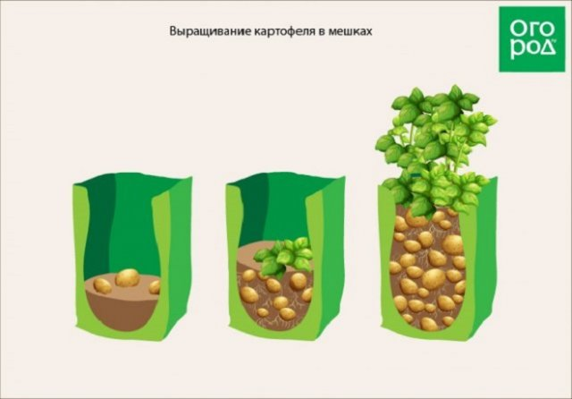
Этот способ выращивания картофеля любим дачниками за его мобильность: при необходимости мешки с рассадой можно просто переставить в более подходящее место. К тому же метод весьма экономичен – с единицы площади удается собрать почти вдвое больше урожая.Мешки выбирают небольшие, из плотной, но дышащей ткани (вроде тех, что используют под муку или сахар). У них отворачивают края и наполняют плодородной слегка увлажненной почвой слоем около 20 см, затем помещают туда несколько пророщенных картофелин и засыпают таким же слоем грунта. Вот и все! Мешок помещают в солнечное место, лучше у стены или забора либо слегка прикапывают. В дальнейшем вам нужно лишь поливать растения по мере необходимости, а когда они подрастут – отворачивать края мешка и подсыпать почву.Некоторые огородники модифицируют метод – мешки выбирают из плотного полиэтилена, наполняют почвой доверху, а клубни размещают в ромбовидные прорези по бокам мешка.
Плюсы:
- клубни не боятся вредителей и фитофторы, не гниют;
- картофель не надо окучивать и пропалывать.
Минусы:
- требуется много перегноя (компоста);
- нужен постоянный контроль влажности грунта.

5. Посадка картофеля в ямы (лунки)
Этот метод посадки картофеля повторяет предыдущий, если так можно сказать, с геометрией наоборот – условная "емкость" с картофелем не поднимается над землей, а спускается вглубь нее. При этом методе на каждый сажаемый клубень на участке отводят индивидуальную яму, и немаленькую – глубиной около 50 см, а диаметром около 70 см.
На дно ямы насыпают увлажненный плодородный грунт и высаживают пророщенный клубень, а по мере роста ботвы периодически подсыпают землю вновь и вновь. При активном росте куста яму не только заполняют землей, но и насыпают над ней целый холмик до полуметра, чтобы обеспечить растущим клубням больше пространства.
Плюсы:
- за счет образования дополнительных побегов и подземных столонов урожай картофеля заметно увеличивается;
- экономится место на участке.
Минусы:
- много трудозатрат по подготовке посадочных ям.

6. Посадка картофеля в гребни (по голландской технологии)
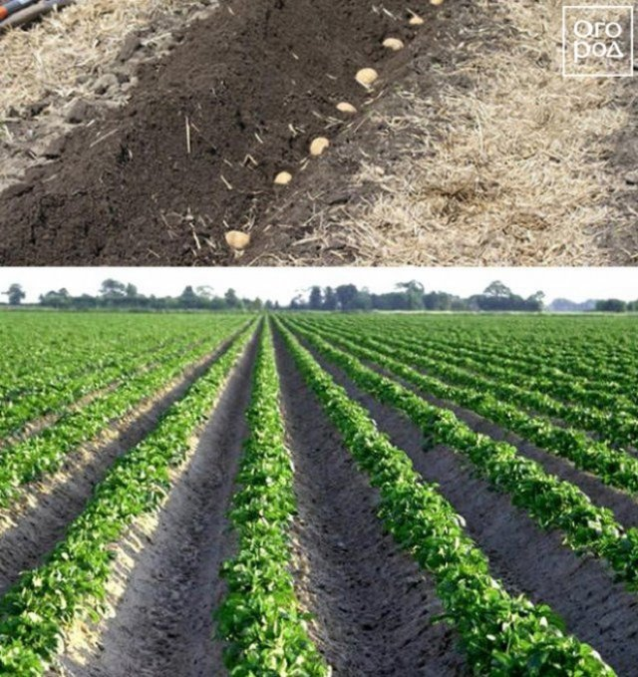
Суть данного способа заключается в том, что клубни высаживают в почву с большой шириной междурядий – 70-75 см, а расстояние между клубнями в ряду – 30 см. Ряды располагают с севера на юг, в каждую лунку предварительно вносят пол-лопаты перегноя и горсть золы, а высаженные клубни присыпают землей с двух сторон, формируя гребни.По мере роста побегов картофель постепенно окучивают, параллельно избавляясь от сорняков. В итоге гребни поднимаются примерно на 30 см – каждый куст получает необходимое количество питательных веществ и солнечного света. Почва под гребнем хорошо пропускает воздух и насыщает им корневую систему. Клубням не страшны ни застой воды при сильных дождях (она скатывается в междурядья по склонам гребней), ни засуха (гребень защищает влагу от испарения).
Плюсы:
- метод позволяет получить богатый урожай отменного качества (не менее 2 кг с куста);
- сокращается объем полива.
Минусы:
- требуется тщательный выбор посадочного материала, много профилактических действий против вредителей и болезней;
- весной и осенью проводить обработку почвы нужно со строгим соблюдением всех сроков;
- слишком много обработок химикатами.

7. Посадка картошки у стены
В этом случае не готовят отдельные грядки для картофеля посреди огорода, а насыпают слой компоста прямо у южной стены любой постройки или забора на участке. В компост высаживают клубни по традиционной схеме (примерно в 30 см друг от друга) и периодически подсыпают землю по мере роста побегов. В итоге отлично прогреваемая грядка может достигнуть высоты 80 см, а главную заботу по уходу за растениями будет составлять регулярный полив.
Плюсы:
- простота организации грядок, за счет образования дополнительных побегов и столонов урожай картофеля заметно увеличивается.
Минусы:
- неряшливость внешнего вида посадок.

8. Посадка картофеля в курганы
Этот метод посадки некоторым образом повторяет предыдущий, исключая наличие стены. На удобренном и перекопанном участке размечают круги диаметром 1,5-2 м, затем по окружности раскладывают картофельные клубни в 20-25 см друг от друга и слегка присыпают землей. В дальнейшем, опять же по мере появления всходов, землю регулярно подсыпают, создавая таким образом круговые курганы высотой около 40 см. На их вершине делают небольшие воронкообразные углубления для стока воды внутрь (без них дождевая или поливная влага будет просто скатываться по откосам).
Плюсы:
- в курганах создается благоприятный режим для формирующихся клубней, картофель мощно идет в рост, обеспечивая значительное повышение урожайности.
Минусы:
- неряшливость внешнего вида посадок.

9. Посадка картошки в емкостях (контейнерах)
Этот способ посадки картофеля предполагает предварительное устройство стационарных грядок-контейнеров из подручных материалов (шифера, досок, кирпичей, бруса и т.п.). Обычно их делают шириной около метра и высотой не менее 30 см, а также ориентируют с севера на юг.
Контейнеры заполняют органикой (растительные остатки на самое дно, затем слой компоста, а сверху почва) и в шахматном порядке высаживают клубни картофеля. На грядке шириной 1 м умещается два ряда растений, в итоге они все в равной степени получают свет, воду и питательные вещества, не конкурируя за них, и отлично развиваются.
Плюсы:
- аккуратность грядок-контейнеров, возможность их использования в течении нескольких лет;
- повышенная урожайность картофеля (в 2-3 раза);
- отсутствие застоя воды;
- нет необходимости окучивания.
Минусы:
- много трудозатрат по строительству грядок-контейнеров.

10. По Гюлиху (картошка в бочках или шинах)
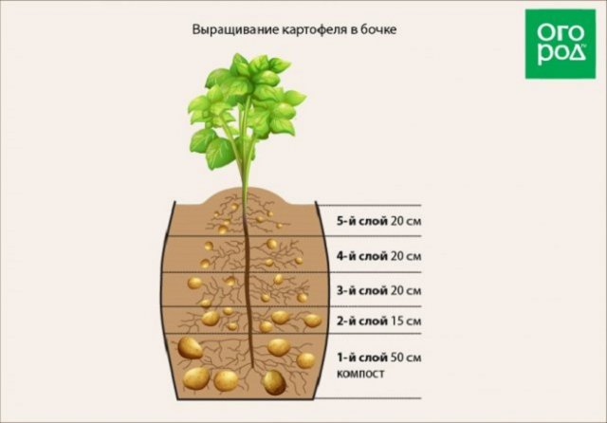
При этом методе посадки картофеля его многоярусный куст формируют за счет выращивания в высокой емкости без дна с постоянным подсыпанием грунта. В качестве такой емкости обычно выступают пластиковые или металлические бочки, у которых удаляют дно, либо попросту уложенные друг на друга старые автомобильные шины. В стенках емкости можно дополнительно просверлить отверстия для лучшей вентиляции содержимого и предупреждения застоя воды.
Далее, по принципу метода мешков, емкость ставят вертикально, на дно насыпают слоем в 20 см смесь компоста с почвой и выкладывают несколько клубней по окружности либо в шахматном порядке. Присыпают клубни землей и продолжают делать это регулярно по достижении новыми всходами высоты в 2-3 см. Уход за картофелем в бочке заключается в поливе и подкормках (ведь все питательные элементы из почвогрунта уходят на формирование клубней).
Плюсы:
- способ идеален для маленького участка;
- клубни не гниют;
- такой картофель не боится вредителей и не нуждается в прополках.
Минусы:
- не подходит для большого объема посадок, т.к. требует много емкостей.

11. Посадка картофеля по Миттлайдеру
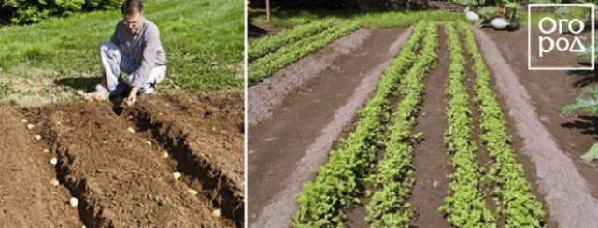
По методу Миттлайдера также используют направленные с севера на юг ровные гряды или гребни шириной до 50 см с междурядьями до 1 м, которые можно заменить длинными ящиками с грунтом (тогда отпадает надобность в окучивании картофеля).
Почву перекапывают и обильно вносят минеральные удобрения, клубни высаживают в лунки глубиной 10 см в шахматном порядке, в два ряда на грядке. В дальнейшем полив и подкормку картофеля проводят с помощью сформированной в центре грядки канавки глубиной около 5 см. Туда вносят смесь из калия, фосфора, азота, магния, молибдена и бора. Эти удобрения поступают в корневую систему, растворяясь во время полива, и питают картофельные клубни. В жару рекомендуют засыпать грядку 2-3-сантиметровым слоем опилок или накрывать слоем соломы толщиной 5-10 см.
Плюсы:
- значительно увеличивается урожайность картофеля;
- посадки почти не требуется окучивать и полоть.
Минусы:
- для такого способа не подойдут затененные участки в низинах;
- дороговизна минеральных удобрений, внесение которых – неотъемлемая часть технологии выращивания.

12. Посадка картофеля по методу Квартальновой
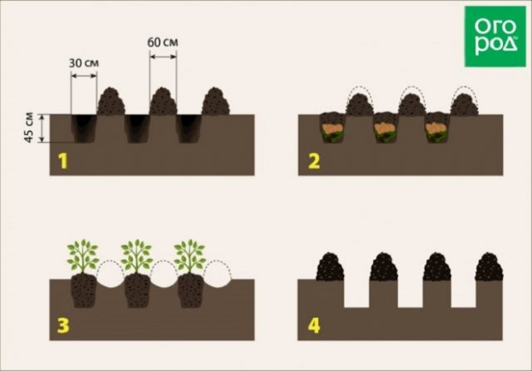
Автор этого метода посадки картофеля обещает увеличение урожая до 6-7 кг с 1 кв.м, а через пару лет, когда вы полностью освоитесь с системой, и до 9-10 кг! Одна из главных хитростей и сложностей здесь заключается в осенней разметке и подготовке участка. В направлении с севера на юг копаются канавы глубиной порядка 45 см (2 штыка лопаты) и шириной 25-30 см. Всю землю, вынимаемую из канавы, складывают параллельно ей, насыпая небольшой холмик. Отступив от края канавы 55-60 см, выкапывают следующую по такому же принципу и повторяют это до конца участка. Выкопанные траншеи в несколько слоев заполняют: в первую очередь на дно укладываются растительные остатки, сорняки и кухонные отходы; следом насыпается слой опавших листьев, а поверх их навоз и земля с золой. Перед внесением навоза нижние слои поливают и ждут, когда наполнитель хотя бы вполовину осядет.
Весной пророщенные клубни высаживают поверх засыпанных канавок и присыпают их слоем земли толщиной 10-12 см. Летний уход за картофелем, выращиваемым по методу Квартальновой, несложен. Все необходимое клубням питание уже заложено в грунт, поэтому в задачи огородника входит окучивание посадок, умеренный полив поля в засушливую погоду, удаление сорняков и своевременная обработка от вредителей. После уборки урожая сразу приступают к подготовке земли для посадок следующего года.
Плюсы:
- значительно увеличивается урожайность картофеля.
Минусы:
- сложная подготовка участка с осени;
- требуется тщательный выбор посадочного материала.

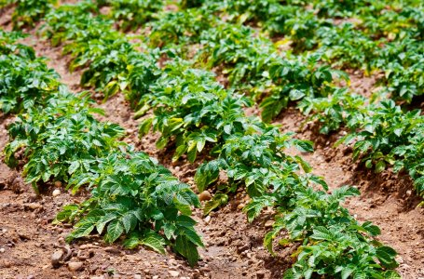

Современные огородники используют при посадке картофеля такие методы, о которых наши предки и не подозревали. Стоит ли результат затраченных сил и времени? Пока не проверите – точно не будете знать. Попробуйте в этом сезоне один из вышеописанных способов хотя бы на половине картофельных посадок и сравните урожайность сами.

2.Практическая часть
2.1. Проведение исследования
Работа проводилась на участке. Механический состав почвы суглинистый, природно-климатические условия выгодны для посадки картофеля. Осадков за год выпадает в среднем 525мм, преобладают ветры с северо-западного и северного направления.
На участке посадили сорт картофеля «Адретта». Среднеранний сорт. Куст высокий прямостоячий. Клубни белые, округлые, глазки мелкие, мякоть светло-желтая, высоко крахмалистая. Вкус отличный. Урожайность высокая.
Схема размещения делянок, площадь делянок 2м².
I вариант - средние клубни размером 5-6 см;
II вариант- ростки 50гр;
III вариант- кожура (очистки) 100гр.
Для посадки отобрали клубни средних размеров. Перед посадкой посадочный материал проращивали. В каждой делянке разместили 9 лунок. Ряды находились в одинаковых условиях, перед посадкой провели полив прямо в лунки, пропаливалось, проводилось рыхление, окучивание. Уборку проводили из трех вариантов в один срок-6 сентября.

Заключение
По изученным материалам можно сделать следующий вывод, что картофель принадлежит к числу важнейших сельскохозяйственных культур. Выращивание картофеля приобрело особую актуальность, это прежде всего связано потребностью людей в картофеле так как она является вторым хлебом, после зерновых.
В данной работе использовала методы размножения картофеля: клубнем, ростками, кожурой (очистками).
Перечисленными методами картофель размножать можно, но для получения хорошего урожая картофеля для еды лучше использовать посадочный клубень массой 60-80г или основание клубня с достаточным запасом питательных веществ, для получения семенного материала лучше использовать способ посадки картофеля очистками, тем самым экономится посадочный материал.
Ростками картофель размножается, но хотя урожай не совсем хороший, но зато клубни все стандартные, выгоднее разводить элитные сорта картофеля из ростков картофеля, так как стоимость элитных сортов большая, не экономично разводить клубнями, и зараженность вредителя и болезнями при посадке ростками почти не передается.
Я считаю, что моё исследование на этом не законченно, так как заинтересовалась другими способами размножения и выращивания картофеля. В мае нынешнего года планирую вырастить урожай другими методами, например, с семенами и с применением удобрений и без них.

Список использованной литературы:

1. Гурин Ю. В. Школа занимательных наук. – “ОЛМА Медиа Групп” 2007.
С.И.Ожегов и Н.Ю.Шведова. Толковый словарь русского языка. М.: Азбуковник, 2000.-944 стр.
2. Шанский Н.М., Боброва Т. А. Школьный этимологический словарь русского языка: 4-е изд., стереотип. Ч М.: Дрофа, 2001. Ч 400 с.
3. Журнал «Наша кухня», 2005г.
4. http://festival.1september.ru/articles/210436/
5. http://recept. Приемы агротехники картофеля -08/12/2007.
6. Многолетняя работа по селекции картофеля и перспективы развития -08/12/2007
7. Рынок семенного картофеля и сортовые ресурсы -08/12/2007.
8. Веселый огородник .https://zen.yandex.ru
9.https://www.ogorod.ru

Приложение

